Практическое задание 6
Автор: Косырев Артём Викторович.
Группа: 4пк2.
Название: Анализ памяти процесса.
Цель: получение навыков работы с API функциями анализа памяти.
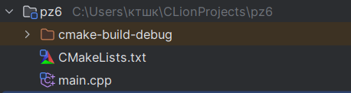
Рисунок 1 – структура проекта
#include <iostream>
#include <windows.h>
int main() {
SetConsoleOutputCP(CP_UTF8);
MEMORYSTATUSEX memInfo;
memInfo.dwLength = sizeof(MEMORYSTATUSEX);
if(!GlobalMemoryStatusEx(&memInfo)) {
std::cerr << "Error GlobalMemoryStatusEx\n";
return 1;
}
std::cout << "Процент используемой памяти: " << memInfo.dwMemoryLoad << "%\n\n";
std::cout << "Физическая память (всего): " << memInfo.ullTotalPhys / (1024 * 1024) << "MB\n\n";
std::cout << "Физическая память (доступно): " << memInfo.ullAvailPhys / (1024 * 1024) << "MB\n\n";
std::cout << "Файл подкачки (всего): " << memInfo.ullTotalPageFile / (1024 * 1024) << "MB\n\n";
std::cout << "Файл подкачки (доступно): " << memInfo.ullAvailPageFile / (1024 * 1024) << "MB\n\n";
std::cout << "Виртуальная память (всего): " << memInfo.ullTotalVirtual / (1024 * 1024) << "MB\n\n";
std::cout << "Виртуальная память (доступно): " << memInfo.ullAvailVirtual / (1024 * 1024) << "MB\n\n";
unsigned long long usedPhys = memInfo.ullTotalPhys - memInfo.ullAvailPhys;
std::cout << "Используемая физическая память процессорами: " << usedPhys / (1024 * 1024) << " MB\n\n";
return 0;
}
Листинг 1 – файл main.cpp
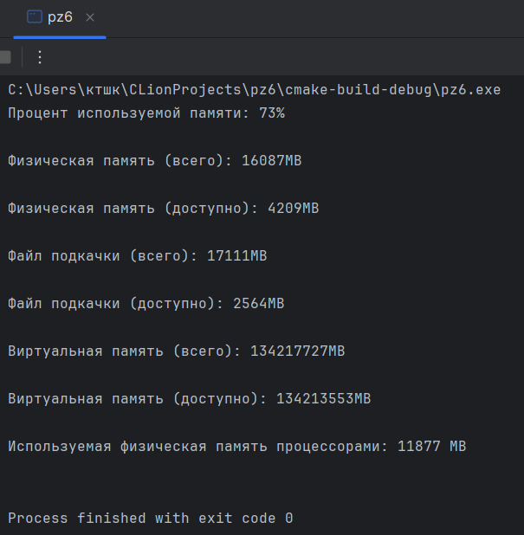
Рисунок 2 – результат выполнения программы

